Протокол № 1
заседания общественной комиссии по обеспечению реализации
приоритетного проекта «Формирование современной городской среды»
на территории Шуйского сельского поселения

Место проведения: п. Шуя, ул. Школьная, д. 13, администрация Шуйского сельского поселения
Дата проведения: 02 марта 2021 года
Время проведения: 15.00

Председательствовал:
Соколова А.В. | - | Глава Шуйского сельского поселения, Председатель общественной комиссии
Присутствовали члены комиссии:
Скобелкина Т.С. | - | Заместитель главы администрации, секретарь общественной комиссии
Шмаеник О.Н. | - | Первый заместитель Председателя Законодательного Собрания Республики Карелия
Мельянцова Т.А. | - | Ведущий бухгалтер администрации
Совинская В.С. |  | Заместитель Председателя Совета Шуйского сельского поселения, член комиссии
Шарова З.К. |  | Председатель Совета ветеранов пос. Шуя
Смотрова О.В. |  | Ответственный секретарь газеты «Oma Mua» (издательство «Периодика»)
Красильников О.В. |  | Член Карельского отделения Всероссийского общества инвалидов, член комиссии
Приглашенные:
-

Повестка дня:

1. Об уточнении мероприятий на общественной территории, подлежащей благоустройству в 2021 году.
Докладывает: Соколова А.В., Глава Шуйского сельского поселения.

1. СЛУШАЛИ:

Соколову А.В., Главу Шуйского сельского поселения – мы продолжаем благоустраивать общественную территорию – тротуар по ул. Советская в п. Шуя. В 2021 году будет отремонтирована 2-я очередь.
Изначально планировался объем средств 499 987,00 руб., из которых средства из федерального бюджета и бюджета Республики Карелия составили 457 346,00 руб., из местного бюджета – 42 641,00 руб.
Но в настоящее время сумма на 2021 год была увеличена и составила 512 769,70 руб., из которых 483 745,00 руб. - средства из федерального бюджета и бюджета Республики Карелия, а 29 024, 70 руб. – средства бюджета Шуйского сельского поселения.
Т.к. смета уже была выполнена на работы по ремонту 2-й очереди тротуара
по ул. Советская и стоимость работ составила 499 987,00 руб., то сумма 12 782,7 руб. оказалась не используемой. Поэтому предлагаю данную сумму также использовать на общественной территории и на 12 782, 7 руб. установить скамейку на тротуаре.
РЕШИЛИ:

1.1. Одобрить проведение дополнительных работ в реализации приоритетного проекта «Формирование комфортной городской среды» в Шуйском сельском поселении в 2021 году – выполнение работ по установке скамейки (в рамках работ по ремонту 2-й очереди тротуара по ул. Советская в п. Шуя).
1.2. Установить, что стоимость работ на 2021 год составит 512 769,70 руб., из которых 483 745,00 руб. - средства из федерального бюджета и бюджета Республики Карелия, а 29 024, 70 руб. – средства бюджета Шуйского сельского поселения.
1.3. Адресный перечень проектов по благоустройству общественной территории, подлежащей благоустройству в 2021 году, утвердить согласно приложению 1
к настоящему протоколу.
1.4. Рекомендовать Главе Шуйского сельского поселения внести соответствующие изменения в муниципальную программу «Формирование современной городской среды на территории Шуйского сельского поселения» в рамках реализации приоритетного проекта «Формирование комфортной городской среды».

Голосовали: «за» - 8, «против» - __, «воздержались» - __.

Председательствующий А.В. Соколова

Секретарь общественной комиссии Т.С. Скобелкина

Приложение 1

Адресный перечень дворовых и общественных территорий,
подлежащих благоустройству в 2021 году

№ п/п | Наименование дворовой  и/или общественной  территории, её расположение | Название проекта | Размер субсидии из бюджета Республики Карелия на реализацию проекта, руб.
1. | Общественная территория «Тротуар по ул. Советская  п. Шуя» | Ремонт тротуара по ул. Советская  в п. Шуя (2-я очередь),  установка скамейки | 483 745,00

Протокол № 2
заседания общественной комиссии по обеспечению реализации
приоритетного проекта «Формирование современной городской среды»
на территории Шуйского сельского поселения

Место проведения: пос. Шуя, ул. Школьная, д. 13, администрация Шуйского сельского поселения
Дата проведения: 09 июля 2021 года
Время проведения: 15.00

Председательствовал:
Соколова А.В. | - | Глава Шуйского сельского поселения, Председатель общественной комиссии
Присутствовали члены комиссии:
Скобелкина Т.С. | - | Заместитель главы администрации, секретарь общественной комиссии
Шмаеник О.Н. | - | Первый заместитель Председателя Законодательного Собрания Республики Карелия
Мельянцова Т.А. | - | Ведущий бухгалтер администрации
Совинская В.С. |  | Заместитель Председателя Совета Шуйского сельского поселения, член комиссии
Смотрова О.В. |  | Ответственный секретарь газеты «Oma Mua» (издательство «Периодика»)
Красильников О.В. |  | Член Карельского отделения Всероссийского общества инвалидов, член комиссии
Приглашенные:
-

Повестка дня:

1. О реализации приоритетного проекта «Формирование комфортной городской среды» на территории Шуйского сельского поселения в 2021 году.

1. СЛУШАЛИ:

Соколову А.В., Главу Шуйского сельского поселения – постановлением администрации поселения от 28.03.2018 № 92 была утверждена муниципальная программа «Формирование современной городской среды на территории Шуйского сельского поселения» в рамках реализации приоритетного проекта «Формирование комфортной городской среды» (в редакции постановления от 04.03.2021 № 62). Согласно данной программе общий объем средств, направляемых на ее реализацию в 2021 году, составил 512, 7697 тыс. рублей, из них:
1) 483,745 тыс. рублей за счет средств из федерального бюджета и бюджета Республики Карелия;
2) 29,0247 тыс. рублей за счет средств муниципального образования.
Стоимость реализации проект благоустройства общественной территории «Ремонт тротуара по ул. Советская в п. Шуя (2 очередь)» составила 512, 7697 тыс. рублей, объем фактически затраченных финансовых средств соответствует размеру финансовых средств, предусмотренных программой.
На сегодняшний день все мероприятия завершены: проведен ремонт тротуара на сумму 499,987 тыс. руб. и установлена скамейка на тротуаре на сумму 12,7827 тыс. руб. Общая сумма 512, 7697 тыс. рублей.
Таким образом, мероприятия в рамках программы «Формирование современной городской среды на территории Шуйского сельского поселения» в 2021 году полностью выполнены.

РЕШИЛИ:

1.1. Признать полностью выполненными мероприятия муниципальной программы «Формирование современной городской среды на территории Шуйского сельского поселения» в 2020 году и завершенной Программу в 2020 году на территории Шуйского сельского поселения.

Голосовали: «за» - 7, «против» - __, «воздержались» - __.

Председательствующий А.В. Соколова

Секретарь общественной комиссии Т.С. Скобелкина

Протокол № 3
заседания общественной комиссии по обеспечению реализации
приоритетного проекта «Формирование современной городской среды»
на территории Шуйского сельского поселения

Место проведения: пос. Шуя, ул. Школьная, д. 13, администрация Шуйского сельского поселения
Дата проведения: 16 августа 2021 года
Время проведения: 15.00

Председательствовал:
Соколова А.В. | - | Глава Шуйского сельского поселения, Председатель общественной комиссии
Присутствовали члены комиссии:
Скобелкина Т.С. | - | Заместитель главы администрации, секретарь общественной комиссии
Шмаеник О.Н. | - | Первый заместитель Председателя Законодательного Собрания Республики Карелия
Мельянцова Т.А. | - | Ведущий бухгалтер администрации
Совинская В.С. |  | Заместитель Председателя Совета Шуйского сельского поселения, член комиссии
Смотрова О.В. |  | Ответственный секретарь газеты «Oma Mua» (издательство «Периодика»)
Красильников О.В. |  | Член Карельского отделения Всероссийского общества инвалидов, член комиссии
Приглашенные:
-

Повестка дня:

1. Об определении территорий, подлежащих благоустройству в 2022 году.
Докладывает: Соколова А.В., Глава Шуйского сельского поселения.
2. Об утверждении дизайн-проекта благоустройства общественной территории, подлежащей благоустройству в 2022 году.
Докладывает: Соколова А.В., Глава Шуйского сельского поселения.

1. СЛУШАЛИ:

Соколову А.В., Главу Шуйского сельского поселения – довела до сведения комиссии информацию о непоступлении заявок от собственников жилых помещений
о благоустройстве дворовой территории в 2022 году. Необходимо определить общественную территорию, которая подлежит благоустройству в 2022 году.

ВЫСТУПИЛИ:

Смотрова О.В. – наверное, нужно завершить ремонт тротуара по ул. Советская
в п. Шуя.
Соколова А.В. – к сожалению, тротуар по ул. Советская вошел в полосу отвода республиканской дороги Петрозаводск – ст. Шуйская при проведении межевания. Тротуар теперь находится не на общественной муниципальной территории, а относится к республиканской собственности. Мы не можем тратить деньги на объект, не являющийся муниципальным имуществом.
Совинская В.С. – тогда предлагаю обратить внимание на ст. Шуйскую. Там проживает более 1000 жителей. У Дома культуры площадка давно требует обновления.

РЕШИЛИ:

1.1. Утвердить адресный перечень проектов по благоустройству общественной территории, подлежащей благоустройству в 2022 году (приложение 1).

Голосовали: «за» - 7, «против» - __, «воздержались» - __.

2. СЛУШАЛИ:

Соколову А.В., Главу Шуйского сельского поселения – представила комиссии для рассмотрения и утверждения дизайн-проект «Обновление игрового оборудования на Площадке у Дома культуры на ст. Шуйская, ул. Петровское шоссе, д. 2а».

РЕШИЛИ:

2.1. Утвердить дизайн-проект «Обновление игрового оборудования на Площадке у Дома культуры на ст. Шуйская, ул. Петровское шоссе, д. 2а» (приложение 2).

Голосовали: «за» - 7, «против» - __, «воздержались» - __.

Председательствующий А.В. Соколова

Секретарь общественной комиссии Т.С. Скобелкина

Приложение 1

Адресный перечень дворовых и общественных территорий,
подлежащих благоустройству в 2022 году
№ п/п | Наименование дворовой  и/или общественной  территории, её расположение | Название проекта | Размер субсидии из бюджета Республики Карелия на реализацию проекта, руб.
2. | Общественная территория «Площадка у Дома культуры на ст. Шуйская ул. Петровское шоссе, д. 2а» | Обновление игрового оборудования  на Площадке у Дома культуры  на ст. Шуйская,  ул. Петровское шоссе, д. 2а | 476,828

Приложение 2

Дизайн-проект общественной территории, подлежащей благоустройству в 2022 году
«Обновление игрового оборудования на Площадке у Дома культуры
на ст. Шуйская, ул. Петровское шоссе, д. 2а»
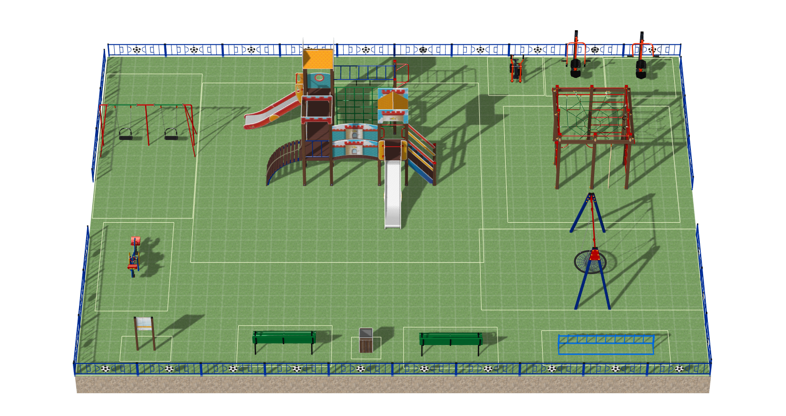
Виды работ: обновление игрового оборудования на Площадке у Дома культуры на ст. Шуйская, ул. Петровское шоссе, д. 2а

